Баг с возможностью ввода в комбобокс текста с выводом ошибки  
  
  
  
В предмет есть возможность добавления текста в combobox 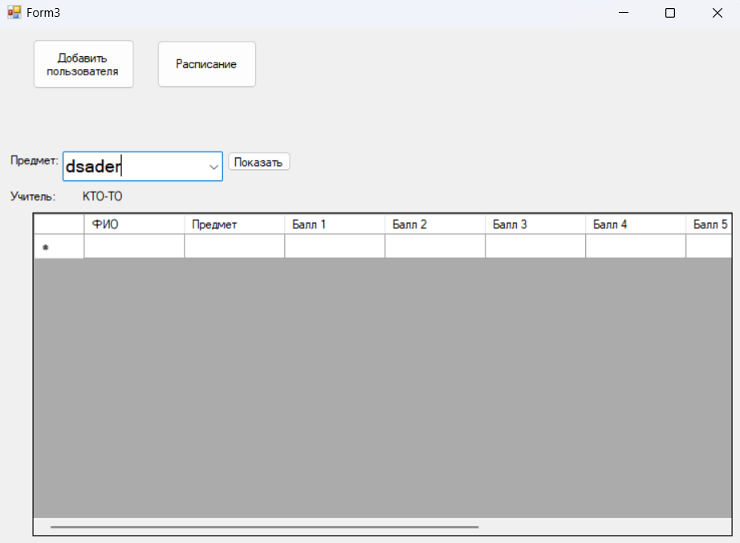

Что впоследствии вызывает следующую ошибку:

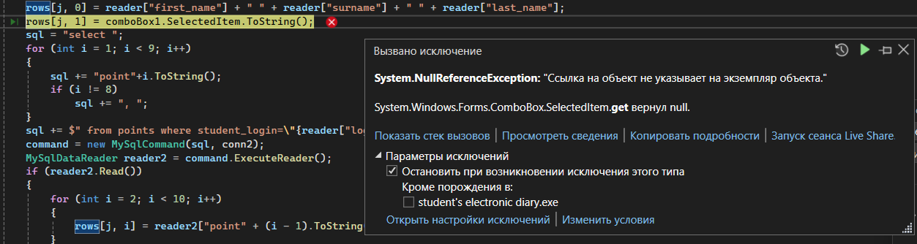

Ожидаемый результат:  
  
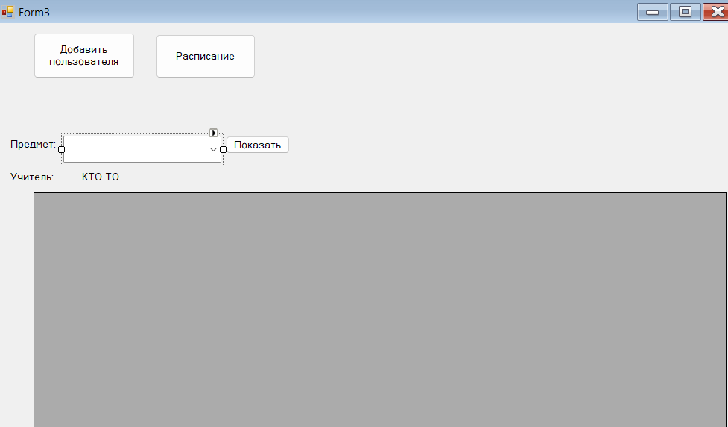  
Ожидается отсутствие возможности изменения содержимого combobox

Окружение: Баг обнаружен в тестовой среде.